FABRICATION AND PROPERTIES OF OIL-EXTENDED ELASTOMERIC NANOCOMPOSITES
BASED ON DIFFERENT RUBBERS

D.Manjenčić¹, V.Jovanović ², J.Budinski-Simendić ¹,
N.Vukić¹, V.Simendić¹, Z.Miljković³, V.Aleksić ⁴

¹Universitity of Novi Sad, Faculty of Technology, Serbia
²University of Pristina, Faculty of Natural Science, Kosovska Mitrovica, Serbia
³Rubber industry Novi Sad, GUMINS, Serbia
⁴Universitity of East Sarajavo, Zvornik, Faculty of Technology, B&H

Abstract

For elastomeric materials application is is very important to have apropriate network precursors for material design. This study explored the effect of oil type on thetmsl stabilitys of elastomeric materials. For sample preparation different network precursors was used: ethylene-propylene-diene rubber (EPDM), acrylonitrile-butadiene rubber (NBR), natural rubber (NR), and polyether-urethane rubber (EU). The thermal stability of samples was assessed in nitrogen by thermogravimetry (TGA). It was estimated that the oil type significantly influenced the properties of obtained elastomeric materials.

Key words: elastomeric materials, rubber, plastification, polymer network

DOBIJANJE I SVOJSTVA ULJIMA PLASTIFIKOVANIH ELASTOMERNIH NANOKOMPOZITA DOBIJENIH OD RAZLIČITIH KAUČUKA

D.Manjenčić¹, V.Jovanović ², J.Budinski-Simendić ¹,
N.Vukić¹, V.Simendić¹, Z.Miljković³, V.Aleksić ⁴

¹Tehnološki fakultet, Univerzitet u Novom Sadu, Srbija
²PMF, Kosovska Mitrovica, Univerzitet u Prištini, PMF, Kosovska Mitrovica, Srbija
³Gumarska industrija Novi Sad, GUMINS, Srbija
²⁴Tehnološki fakultet Zvornik, Univerzitet Istočno Sarajevo, B&H

Sažetak

Pri projektovanju sirovinskog sastava elastomera, veoma je bitno izvršiti takav izbor polaznih prekursora koji će nakon procesa umrežavanja dati materijal za specifične uslove eksploatacije. Ovaj rad proučava uticaj tipova ulja na toplotnu postojanost elastomernih materijala. Kao prekursori mreža korišćeni su: etilen-propilen-dien kaučuk (EPDM), akrilonitril-butadiene kaučuk (NBR), prirodni kaučuk (NR) i polieter-uretan kaučuk (EU). Toplotna stabilnost uzoraka u atmosferi azota je određena primenom termogravimtrijske analize (TGA). Ustanovljeno je da dodatak ispitivanih ulja signifikantno utiče na promene fizičko-mehaničkih svojstava dobijenih elastomernih materijala.

Ključne riječi: elastomerni materijali, kaučuk, plastifikacija, polimerne mreže
1. UVOD

Veliki izazov u industrijskoj praksi jeste proširivanje mogućnosti primene elastomernih materijala. Neophodno je zadržati postojeća dobra svojstva, a poboljšati nezadovoljavajuća izmenom osnovnog sirovinskog sastava umrežavajućih sistema tj. kompaunda. U toku procesa umrežavanja makromolekula, izborom vrste i količine komponenata dobijaju se materijali željene elastičnosti, mehaničkih i hemijskih karakteristika [1-4]. Omekšivači su materije koje se dodaju u kompaunde da bi se smanjila temperatura umešavanja, olakšao proces umešavanja i poboljšala disperzija praškastih punilaca. Ako se omekšivač doda u većim količinama negativno utiče na svojstva umreženog materijala pa se optimalna količina određuju ponaosob za svaki tip kaučuka. Veliki broj omekšivača (parafini, stearini, bitumeni i dr.) plastifikuje smeše u toku prerade i utiče na mekoću samog proizvoda. Fizičko-hemijske promene koje nastaja u elastomerima dodavanjem omekšivača, objašnjavaju se kao rezultat uzajamnog fizičko-hemijskog dejstva omekšivača sa kaučukovim ugljovodonikom i nekim komponentama umrežavajućeg sistema (sumpor, ubrzivači i sl.). Umreženi materijali mogu da apsorbuju velike količine rastvarača tj. da bubre. Tom prilikom, omekšivač prodire među makromolekule kaučuka, čime slabe međumulekulske sile lančanih molekula, što omogućava i veću pokretljivost krajeva lanaca. Pri tome, neophodan uslov je kompatibilnost omekšivača sa prekursorom mreža što je uslovljeno njegovom polarnošću. Nepolarni omekšivači koji imaju ograničenu kompatibilnost sa kaučukom, imaju značajnu ulogu pri mešanju smeša zbog smanjenja lepljivosti na površini uređaja za mešanje, kalandriranje i brizganje. Ponašanje polarnih i nepolarnih kaučuka prema omekšivačima zavisi od stepena polarnosti samih omekšivača. Ako je uvedeni omekšivač polaran ili lako polarizujući i njegova količina srazmerno mala (do 15% od mase prekursora mreže), smanjenje temperature prelaza u staklasto stanje kod elastomera na osnovu polarnih kaučuka proporcionalno je molskoj koncentraciji omekšivača. Sniženje temperature prelaza u staklasto stanje je rezultat uzajamnog dejstva polarnih molekula omekšivača sa polarnim grupama kaučuka. Kod nepolarnih kaučuka, reagujuća mesta njegovih lanaca hemijski su ravnomernija. Znači ukoliko je apsorpcija molekula omekšivača veća, utoliko se veći deo lanca kaučuka isključuje iz uzajamnog dejstva susednih lanaca polimera. Za izbor omekšivača važni su sledeći faktori: veličina i oblik molekula omekšivača, kompatibilnost sa prekursorima mreža, tj. sposobnost da prodru u strukturu makromolekula kaučuka u širokom temperaturnom intervalu, što zavisi od njihove polarnosti i procenjuje se na osnovu vrednosti stepena bubrenja umreženog materiala kao i hemijskom i toplotnom stabilnošću u svim fazama procesa dobijanja gume. Danas se od omekšivača zahteva da u fazi prerade na temperaturama na primer 100ºC, ostanu viskozni. Kod izbora procesnih ulja treba uzeti u obzir da li je prekursor mreže zasićen, pa se tada preporučuju parafinska i naftenska ulja. Bolja fizičko-mehanička svojstva elastomerima daju ulja veće viskoznosti. Ulja niže viskoznosti koriste se za umrežavajuće sisteme sa nižom plastičnošću, što se koristi kod izrade sunđerastih proizvoda. Parafinska ulja niske viskoznosti daju proizvode sa najnižom odbojnom elastičnošću. Kod umrežavanja peroksidima treba koristiti isključivo parafinsko ulje. Cilj ovog rada je bio da ispita uticaj različitih tipova ulja na toplotnu postojanost ojačanih elastomernih materijala dobijenih od različitih prekursora mreža primenom termogravimtrijske analize (TGA) u atmosferi azota.

2. EKSPERIMENTALNI DEO

2.1 Materijali

Korišćeni su akrilonitrilbuta-diendski kaučuk (NBR Kraynac 34-50, proizvođač Polysar), polieter-uretan kaučuk EU (Urepan 50 EL06H, proizvođač Rhein Chemie), etilen-propilen-dien kaučuk EPDM (proizvođač Triveni Chemicals), prirodni kaučuk NR (SMR 10/SMR 20, proizvođač Mardec Processing). Kao umrežavajuće sredstvo je korišćen elementarni sumpor S₈ u obliku granulata. Merkaptobenzotiazol i dibenzotiazol-disulfid su korišćeni kao ubrzivači. Cink oksid u kombinaciji sa stearinskom kiselinom je korišćen kao aktivator umrežavanja. Kao punilo korišćena je čađ CB N550 proizvođača Deggusa, veličina čestica 40 nm) dok je za materijale na osnovu NR i EPDM istovremeno dodavan i SiO₂. Kao plastifikatori dodavani su: mineralno ulje (gustina na 20ºC 0.89 g cm³ (ASTM-D 1298), viskoznost na 40ºC 320 mm² s^{–1} , ASTM-D 445), procesno ulje sa većim sadržajem aromata (gustina na 20ºC 0.928 g cm³ (ISO 12185), viskoznost na 100ºC 25.08 mm² s^{–1} (ASTM-D 445), proizvođača UniChem), dioktilftalatno ulje (kiselinski broj 0.02 mgKOH g^{–1}, gustina na 20ºC 0.9843 g cm³, viskoznost na 20ºC 75 mm² s^{–1}, proizvođač Liquichem) za elastomere na osnovu NBR i EU i bazno ulje Gumiol (kiselinski broj 0.02 mgKOH g^{–1}, gustina na 20ºC 0.9180 g cm³, viskoznost na 20ºC 120 mm² s^{–1},proizvođača Adeco) za elastomere na osnovu EPDM i NR kaučuka. U tabeli 1 je dat sirovinaski sastav elastomera na osnovu različitih tipova prekursora mreža.

Tabela 1. Sirovinski sastav elastomera na osnovu različitih kaučuka kao prekursora mreža
 | EPDM | EU | NBR | NR
Prekursor mreže | 100.00 | 100.00 | 100.00 | 100.00
Mineralno ulje (M) | 66.70 | 5.43 | 24.39 | 9.37
Procesno ulje (P) | 66.70 | 5.43 | 24.39 | 9.37
Dioktilftalatno ulje (R-1) | 0 | 5.43 | 24.39 | 0
Bazno ulje gumiol (R-2) | 66.70 | 0 | 0 | 9.37
Čađ | 138.90 | 11.77 | 91.46 | 53.58
SiO₂ | 29.63 | 0 | 0 | 9.61
Sumpor | 1.67 | 8.60 | 0.97 | 2.21
Ubrzivači umrežavanja | 2.78 | 1.99 | 3.05 | 3.27
Ostali ingredijenti | 27.78 | 1.90 | 11.58 | 5.00
Aktivator umrežavanja | 7.40 | 0.76 | 6.10 | 8.65
*R-Referentna ulja, M-Mineralno ulje, P-Procesno ulje

2.2 Dobijanje uzoraka elastomera

Sve smeše su umešavane na laboratorijskom dvovaljku (Veb Getriebe Ohorn 8506, Nemačka) po istom režimu mešanja. Svi sistemi su umreženi na 423 K u laboratorijskoj etažnoj presi (Belišće) nakon prethodno određenog optimalnog vremena umrežavanja. Postupak umešavanja sistema na osnovu NBR je bio otežan pa je bila neophodna dodatna mastifikacija nakon odležavanja smeše na hladnim valjcima (kada je kao plastifikator korišćeno mineralno ulje).

2.3 Termogravimetrijska analiza

Za praćenje degradacije materijala korišćen je termogravimetrijski uređaj TGA (Q500, TA-Instrument, USA). Ispitivanja su vršena u atmosferi azota u intervalu od 25 do 500ºC pri protoku gasa 50 cm³ min^{–1} i brzini zagrevanja 10ºC min^{–1}. Toplotna postojanost se arbitrarno može definisati temperaturom početka razlaganja materijala, ali se kao karakteristične vrednosti mogu posmatrati i temperature kada se dostigne definisani gubitak mase, uobičajeno 10%, 20% ili 50% pri nekoj programiranoj brzini zagrevanja. Drugi način arakterisanja stabilnosti uključuje određivanje kinetičkih parametara-energije aktivacije, konstanti brzine reakcije i reda reakcije procesa degradacije. Ovom analizom određuje se promena mase uzorka u funkciji temperature ili vremena.

4. REZULTATI I DISKUSIJA

4.1 Analiza toplotne stabilnosti elastomera

Velike promene u fizičkim i hemijskim svojstvima elastomernim materijalima mogu biti uočene kada se oni izlože visokim temperaturama u inertnoj atmosferi koje su uslovljene različitim strukturnim događanjima: a) naknadno umrežavanje koje rezultira većom gustinom umreženja i povećanjem krtosti materijala kada nastaju dodatni čvorovi mreže; b) raskidanje lanaca i c) hemijska izmena u polimernom lancu uz formiranje polarnih ili drugih grupa. Kod elastomera umreženih sumpornim sistemima pri uslovima povišene temperature uočava se konverzija polisulfidnih veza u monosulfidne. Reakcija je praćena izdvajanjem niskomolekulskih grupa kao što su vodonik-sulfid, sumpor-dioksid i ugljen-disulfid, što je prikazano na slici 1. Monosulfidne veze se raskidaju pod dejstvom napona i reaguju sa susednim vodonikovim atomom gradeći stabilne funkcionalne grupe. U toku naknadnog umrežavanja bez obzira na povećanje stepena umreženosti usled dominantnijeg dejstva procesa razmrežavanja čvrstoća i elastičnost opadaju. Poprečne veze tj. čvorovi mreže nastali u toku reakcije pod dejstvom toplote mogu da se raskinu. U tom smislu prvo se raskidaju -S-S- veze a zatim i -C-C- veze, što se objašnjava nižom vrednošću energije veze.

Slika 1. Pretpostavljeni mehanizam degradacije mreže nastale sumpornim umrežavanjem

Raskinute -S-S- veze daju radikale, koji mogu međusobno da reaguju dajući lance manjih dužina od polaznih, ili molekuli polimera mogu međusobno da reaguju gradeći pri tome prstenove (ciklizacija)
Slika 1. Pretpostavljeni mehanizam degradacije mreže nastale sumpornim umrežavanjem

Raskinute -S-S- veze daju radikale, koji mogu međusobno da reaguju dajući lance manjih dužina od polaznih, ili molekuli polimera mogu međusobno da reaguju gradeći pri tome prstenove (ciklizacija) različitih po veličini i strukturi. Krajnja svojstva umreženog materijala bitno zavise od strukture poprečnih veza. Ukoliko je zastupljenost polisulfidnih mostova veća utoliko se lakše menja međusobni raspored delova lanaca između čvorova mreže. Nanočestice se unose zbog svoje primarne funkcije ojačanja ali se mnoge nanočestice dodaju i radi smanjenja degradacije i povećanja trajnosti proizvoda.

4.1 Uticaj plastifikatora na toplotnu stabilnosti elastomera

Na slikama 2-5 date su termogravimetrijske krive uzoraka elastomernih nanokompozita plastifikovanih različitim uljima. Uočava se da se toplotna postojanost elastomernog materijala znatno poboljšava dodavanjem mineralnog ili procesnog ulja kada se upoređuje sa referentnim uljima koja su industrijski prihvatljiva za određene tipove kaučuka kao prekursora mreža. Do povećanja toplotne stabilnosti dolazi zbog poboljšane interakcije između ulja i polimerne matrice, kao i zbog povećanog sadržaja cikličnih aromatskih derivata u mineralnom ili procesnom ulju u poređenju sa korišćenim referentnim uljima. Kod elastomera na osnovu poliuretanskog kaučuka ne dolazi do povećanja stabilnosti jer je sam proces toplotne razgradnje poliuretanskih elastomera znatno drugačiji u poređenju sa materijalima na osnovu EPDM, NR ili NBR. Razgradnja elastomera na osnovu EU kaučuka započinje razgradnjom uretanskih veza na temperaturama većim od 350ºC, pri čemu dodatak ulja nema uticaja na stabilnost uretanskih grupa. Kao što se sa slika može videti toplotna stabilnost elastomera sa mineralnim i procesnim uljem je gotovo identična, pri čemu je kod elastomera na osnovu EPDM kaučuka dodavanjem mineralnog ulja toplotna stabilnost blago povišena. Ovo je očekivano s obzirom na hemijsku strukturu makromolekula EPDM kaučuka.

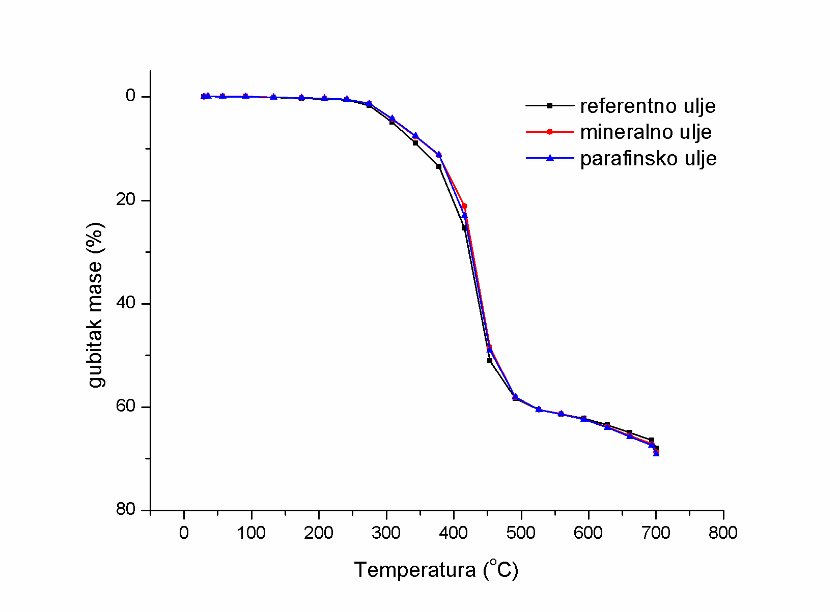

Slika 2. TGA krive elastomera na osnovu NR kaučuka registrovane u atmosferi azota

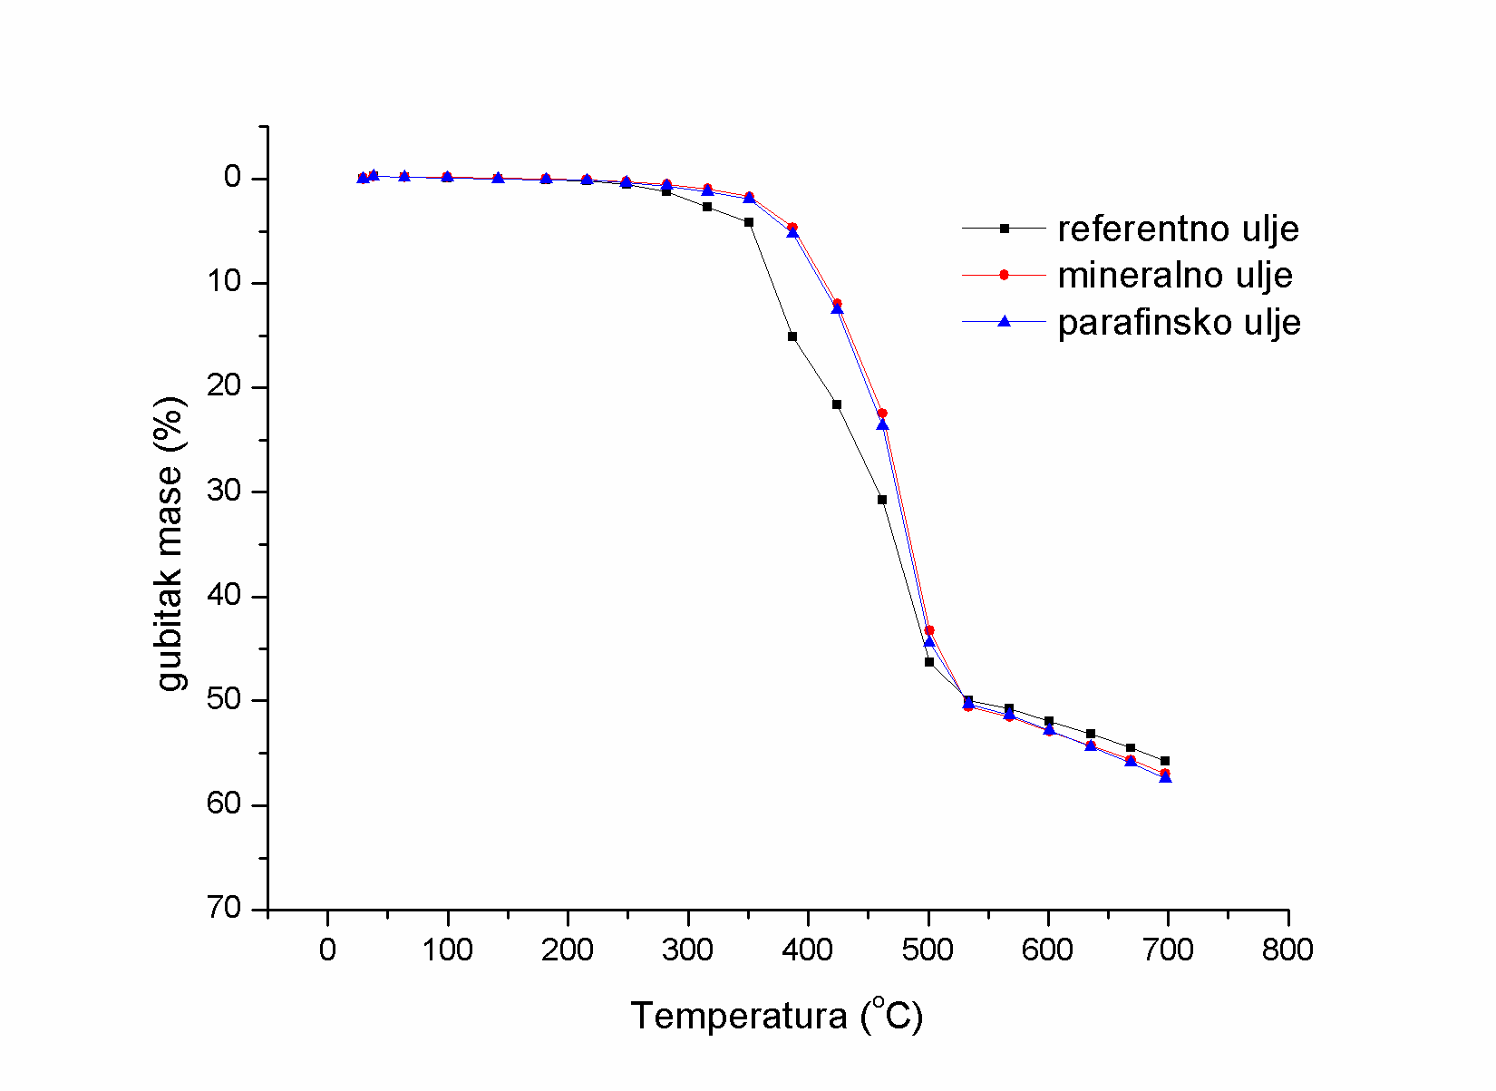
Slika 3. TGA krive elastomera na osnovu NBR kaučuka registrovane u atmosferi azota

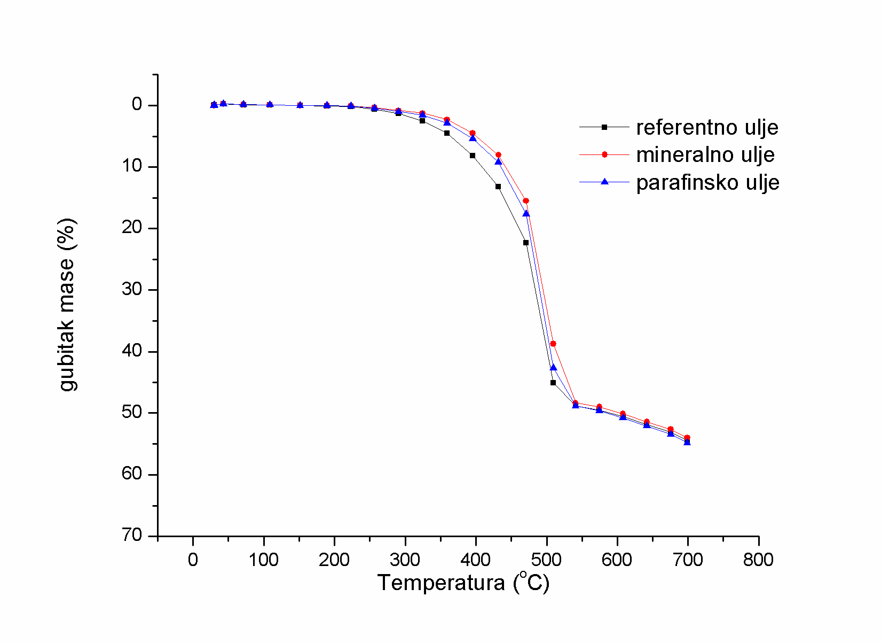

Slika 4. TGA krive elastomera na osnovu EPDM kaučuka registrovane u atmosferi azota

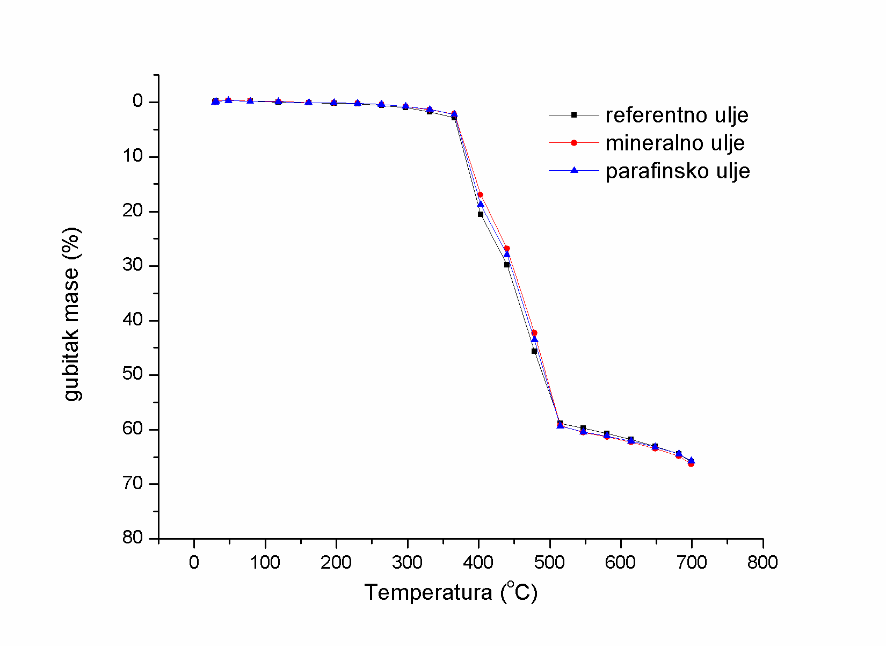

Slika 5. TGA krive elastomera na osnovu EU kaučuka registrovane u atmosferi azota

5. ZAKLJUČAK

U radu su primenjena mineralna i procesna ulja kao zamena za industrijski prihvaćena referentna ulja u sistemima sa EPDM, NBR, NR i EU kaučukom. Ustanovljeno je da se korišćena ulja mogu industrijski primeniti kao plastifikatori kod elastomernih materijala jer nemaju nepovoljan uticaj na režim umrežavanja. Korišćena ulja značajno poboljšavaju i toplotnu postojanost materijala dobijenih od EPDM, NBR i NR kaučuka u inertnoj atmosferi. Do povećanja toplotne stabilnosti dolazi zbog pojačane interakcije između ulja i umreženih lanaca kaučuka, kao i zbog povećanog udela cikličnih aromatskih derivata u mineralnom ili procesnom ulju u poređenju sa referentnim uljima.

6. ZAHVALNICA

Autori se zahvaljuju za finansijsku podršku Ministarstvu za obrazovanje, nauku i tehnološki razvoj Republike Srbije, Projekat No. III 45022, i Pokrajinskom Sekretarijatu za nauku I tehnološki razvoj, Grant 114-451-2396/2011-01.

7. LITERATURA

- Botros S., Tawfic M., Compatibility and thermal stability of EPDM-NBR elastomer blends, Journal of Elastomers and Plastics 37:299-317(2005).
- Samaržija-Jovanović S., Jovanović V., Marković G., Marinović-Cincović M., Journal of thermal analysis and calorimetry, 98(1):275-283(2009).
- Budinski-Simendić J., Milić J., Cvetković I., Radičević R., Korugic-Karasz Lj., Vukov M., Mirković D., Hemijska Industrija, 60 (11-12):321-326 (2006).
- Janković B., Marinović-Cincović M., Jovanović V., Samaržija-Jovanović S., Marković G., Thermochimica Acta, 543:295-303(2012).

